MEDIAÇÃO DE LEITURA LITERÁRIA NA ALFABETIZAÇÃO: ENFOQUES PARA A APROPRIAÇÃO DO SEA

Letícia Bezerra França.
Graduada em pedagogia pela Universidade do Estado do Rio Grande do Norte, UERN. E-mail: leticiafranca_pedagogia@outlook.com.

Francicleide Cesário de Oliveira.
Professora Mestra da Universidade do Estado do Rio Grande do Norte/UERN, Doutoranda do Programa de Pós-Graduação em Letras/UERN. E-mail: fran.cesario@hotmail.com.

RESUMO: A presente pesquisa trata-se de um recorte da monografia do curso de pedagogia, e objetiva analisar possíveis avanços no processo de alfabetização das crianças a partir das mediações de leitura realizadas em sala de aula no tocante a apropriação do Sistema de Escrita Alfabética. Este estudo está ancorado na abordagem qualitativa, com pesquisa de campo e estudo bibliográfico, tendo como técnica para construção dos dados a observação participante, cujas análises foram realizadas a partir das escritas de uma das crianças investigadas, por meio da construção de um portfólio, mediados pela pesquisadora. Os resultados revelam que as ações mediadoras com a leitura, realizadas em sala de aula, instaurou momentos que permitiu ao sujeito investigado ademtrar na cultura e tradição escrita, perpassando por desafios, incertezas, conflitos cognitivos, testando hipóteses da escrita e superando-as, através de atividade que elaborou a escrita espontaneamente, atuando nessas construções, refletindo sobre o SEA, o que proporcionou saltos evolutivos na aprendizagem do aluno, principalmente no desenvolvimento da língua escrita, ocasionando mudanças cognitivas ao longo do processo de alfabetização, uma vez que a criança demonstrou ter se apropriado de alguns mecanismos acerca do funcionamento do Sistema de Escrita Alfabética.

Palavras-chave: Alfabetização. Escrita alfabética. Mediação de leitura.

CONSIDERAÇÕES INICIAIS

O ciclo da alfabetização compreende os três anos iniciais do Ensino Fundamental, e busca promover o acesso à leitura e a escrita como etapas decisivas para a apropriação e consolidação de conhecimentos que favorecem a formação dos sujeitos. Assim, a leitura e a escrita ocupam um espaço previlegiado nas instituições escolares, pois são habilidades relevantes e necessárias para o funcionamento da sociedade.
Dessa forma, a leitura permeia todos os âmbitos da nossa vida e influencia diretamente na elaboração do conhecimento, por isso, acreditamos que quanto mais cedo for o contato da criança com práticas de leitura, maior serão as possibilidades de desenvolvimento cognitivo, alfabético, de compreensão do mundo e da aprendizagem.
Partindo desse pressuposto, e da complexidade que é o processo de alfabetização, a mediação de leitura por ser uma das estratégias metodológicas que ajuda a dinamizar as aulas e enaltecer a relevância do ato de ler como prática prazerosa, incentiva nos alunos o desenvolvimento do gosto pela leitura, levando-os a experimentar a leitura na sociedade letrada, e consequentemente, explorar o Sistema de Escrita Alfabética, fazendo uso deste e o compreendendo em diversos contextos sociais.
Considerando a mediação de leitura nessa perspectiva, este trabalho apresenta um recorte do trabalho de conclusão de curso de Pedagogia, do Departamento de Educação, do Campus Avançado Profª. Maria Elisa de Albuquerque Maia, da Universidade do Estado do Rio Grande do Norte/UERN, tendo como pergunta norteadora: De que forma a mediação de leitura pode influenciar na aprendizagem das crianças em processo de alfabetização a fim de contribuir para a apropriação do Sistema de Escrita Alfabética? Assim, a fim de responder a este questionamento, traçamos o seguinte objetivo: Analisar possíveis avanços no processo de alfabetização das crianças a partir das mediações de leitura realizadas em sala de aula no tocante a apropriação do Sistema de Escrita Alfabética.
Desenvolvemos este estudo, com quatro crianças do 2º ano do Ensino Fundamental, da escola Estadual Patronato Alfredo Fernandes, mas detemo-nos neste recorte apenas a uma criança. A fim de mantermos a integridade e confidencialidade do nosso sujeito, usamos pseudônimo para identificá-lo, o qual nomeamos de Aladin, por ser um personagem de sua preferência. As escritas da criança, foram analisadas considerando pressupostos teóricos de estudiosos que discutem sobre a alfabetização e a construção da escrita, como Ferreiro (2001); Colello (2004); Morais (2012), dentre outros autores que à luz de conhecimentos já elaborados fundamentaram nossas discussões sobre a mediação de leitura e o aprender através da literatura.

ALFABETIZAÇÃO, CONSTRUÇÃO DA ESCRITA E A MEDIAÇÃO DE LEITURA

A discussão sobre a alfabetização, é uma questão recorrente na Pedagogia, e que recai nos espaços escolares como uma temática que deve ser evidenciada com bastante clareza, uma vez que é o alicerce para o desenvolvimento dos alunos na continuidade aos estudos.
Historicamente, a alfabetização foi conceituada por diferentes concepções e métodos. A priori era entendida como “[…] a aprendizagem da escrita e da leitura […]” (CAGLIARI, 2009, p. 08), denotando assim, um sentido fechado, resumindo o processo de alfabetização apenas a ler e escrever, ou seja, “A leitura e a escrita tem sido tradicionalmente consideradas como objeto de uma instrução sistemática […] e cuja ‘aprendizagem’ suporia o exercício de uma série de habilidades específicas […]” (FERREIRO, 2001, p. 42, grifo da autora).
A partir da fala da autora, podemos inferir que a alfabetização era vista como algo que deveria ser ensinado para atender a habilidades, a qual restringia-se a juntar unidades (letras) para formar uma parte (sílabas) e estas juntas formariam um todo (palavras), e este processo de codificação resultaria na aprendizagem da leitura.
Já com os estudos de Ferreiro e Teberosky (1999) no livro Psicogênese da língua escrita, compreendemos que a alfabetização é um processo de cognição e compreensão, superando a ideia de alfabetização reducionista a técnica de ler e escrever, codificação e decodificação. Conforme Colello (2004) esses estudos da psicogênese da língua escrita trouxeram o entendimento de que a alfabetização envolve a elaboração de hipóteses a respeito da representação e compreensão do código escrito. Sobre isto, Soares (2012), defende,

Sem dúvida, a alfabetização é um processo de representação de fonemas em grafemas, e vice-versa, mas é também um processo de compreensão/expressão de significados por meio do código escrito. Não se consideraria ‘alfabetizada’ uma pessoa que fosse apenas capaz de decodificar símbolos visuais em símbolos sonoros, ‘lendo’, por exemplo sílabas ou palavras isoladas, como também não se consideraria ‘alfabetizada’ uma pessoa incapaz de, por exemplo usar adequadamente o sistema ortográfico de sua língua, ao expressar-se por escrito. (SOARES, 2012, p 16, grifos da autora).

Diante da concepção da autora, percebemos que o conceito reduzido de alfabetização é pouco para a dinâmica da sociedade letrada na qual a criança está inserida, sendo necessário também atribuir sentidos ao que ler e escreve e fazer uso da língua nos espaços de convivência.
Com isso, os resultados de estudos e trabalhos de Emília Ferreiro e Ana Teberosky na Argentina, iniciam um processo de atribuição de novos significados, revisando perspectivas, e abrangendo a alfabetização.
Esta passa a ser percebida como um processo amplo e cognitivo, que vai muito além da codificação e decodificação dos sons e das letras, onde a criança aprende na medida que constrói uma linha de raciocínio lógico, e desenvolve um processo evolutivo de aprender a ler e escrever que passam por níveis diferentes e que revelam as hipóteses que construiu, fazendo representações bem particulares mediante os saberes e concepções culturais, sociais e pessoais.
Dessa forma o aluno atua sobre a construção do conhecimento, e “[...] como consequência a alfabetização torna-se um processo de elaboração e construção de hipóteses sobre a aquisição, a estruturação e funcionamento da língua escrita” (FONTES; BENEVIDES, 2013, p. 7).
Por isso, consideramos, que a alfabetização consiste em um processo de descoberta e exploração das funcionalidades do Sistema de Escrita Alfabética, que permite que os sujeitos atuem ativamente nos processos específicos de reconstrução desse sistema para produzir e compreender o que está escrito, aplicando-os e expressando-se nos contextos vivenciais.
No que se refere a construção da escrita pela criança, sabemos que ao entrar na escola para se alfabetizar, ela já traz consigo experiências sociais que a permitem ter um prévio entendimento sobre a leitura e a escrita, tendo conquistado a competência de se comunicar, demonstrando um processo de aquisição da linguagem que se dá pelas relações que estabelece com o mundo adulto.
Ao descobrir a escrita em atitudes cotidianas de um sujeito com mais experiência como: ler uma história, escrever um bilhete, digitar uma mensagem pelo celular, fazer anotações na agenda, percebendo-a como algo que traz uma informação e um significado, “[…] ela compreende que, assim como usamos a fala, também usamos a escrita para nos comunicarmos.” (COSTA, 2017, p. 26).
E isto é o início marcante de possibilidades de aprendizagem e de construção do SEA, que de acordo com Seber (2009) ao ingressar na escola, aumentam-se as chances da criança experenciar ativamente a linguagem, e compreender o sistema representativo em toda a sua complexidade, exigindo da criança situações de reflexões a respeito do SEA, como afirmou Emília Ferreiro.
A partir da teoria da psicogênese, compreendemos que a apropriação do Sistema de Escrita Alfabética não ocorre pela transmissão do que é repassado pelo professor, mas como afirma Morais (2012), é um percurso evolutivo, onde a criança constrói respostas, fruto da transformação que realiza sobre seus conhecimentos prévios, testando e buscando entender o que a escrita nota. Partindo dessa análise, o mesmo autor nos diz que,

[…] a teoria da psicogênese nos ensina que a apropriação do SEA não ocorre da noite para o dia, mas, sim, pressupõe um percurso evolutivo, de reconstrução, no qual a atividade do aprendiz é o que gera, gradualmente novos conhecimentos rumo à ‘hipótese alfabética’. (MORAIS, 2012, p. 52, grifo do autor).

Desse modo, o processo de aprendizado do SEA é dinâmico, e não um processo linear de recepção de informações prontas, sem reflexão. Ferreiro e Teberosky (1999) enfatizam que o conhecimento aparece como uma aquisição, e não como um dado inicial, mas através das reestruturações globais, algumas com erros, porém construtivas, marcam as evoluções ou sinalizam o que o aluno ainda precisa aprender.
O alfabetizando, passa por níveis diferenciados de conceitualização, que revelam as hipóteses que construiu. Segundo Ferreiro e Teberosky (1999), as crianças vivem um percurso para poder compreender o SEA, descritos em quatro fases conforme a teoria da psicogênese da escrita: Pré-silábica, silábica, silábico-alfabética e alfabética.
Essas fases vão desde a pré-silábica de escrita, na qual a criança ainda não entende o que a escrita registra, ou seja, não faz correspondência entre as partes orais e escritas das palavras, até a fase alfabética, quando percebe o que a escrita nota, e entende que as palavras são compostas de unidades sonoras.
Desse modo, percebemos que a construção da escrita pela criança não é um processo simples, demanda que nós professores, mantenhamos um olhar atento e reflexivo sobre as produções dos nossos aprendizes, tendo em vista que podem passar por desestabilidades na aprendizagem e conflitos cognitivos, que os impulsionará a solucionar os desafios encontrados na escrita, para que superem hipóteses ou trilhem um caminho com situações de fracassos.
Em relação aos caminhos que os professores podem trilhar para facilitar o processo de alfabetização, enfatizamos a literatura, como elemento que pode influenciar diretamente na aprendizagem da criança, que através de uma boa mediação pode alcançar bons resultados.
Para discutir sobre a mediação, nos fundamentamos na concepção de Vigotsky (2007), já que é um conceito chave da sua teoria. Segundo o autor, o desenvolvimento dos sujeitos acontece a partir do processo dialeticamente marcado pela relação com o real e a interação que estabelecemos com outros sujeitos nas relações socioculturais, com os objetos, com a organização das sociedades e com o mundo que nos rodeia.
A teoria de Vigotsky, nos permite perceber o indivíduo como um ser que está em constante transformação, o qual a história, a cultura e outros sujeitos influenciam no aprendizado, isto é, a aprendizagem é tida como apropriação, internalização e transformação.
É dando ênfase a teoria de Vygotsky, que permitimo-nos pensar no papel das interações para que aconteça o processo de mediação da leitura como meio de construção e transformação dos seres, tendo em vista que o compartilhamento de experiências por meio das vivências no chão da escola com os outros, é um amplo espaço para o desenvolvimento e aprendizado dos alunos.
Nessa lógica, a mediação “[...] implica o processo de intervenção de um elo intermediário numa dada relação, cumprindo uma função específica: suscitar uma nova relação.” (FREITAS, 2012, p. 28). Sendo assim, a mediação é a contrução de caminhos facilitadores pelos quais um sujeito mais experiente, conduz o outro, para conquistar o aprendizado, compreensão e construção de um novo conhecimento.
A escola, local de realização de intervenções pedagógicas, é um ambiente que deve gerar oportunidade de desenvolvimento do aprendiz. O professor nesse sentido, age como um ser que conduz e ajuda a criança a realizar aquilo que ainda não consegue fazer sozinha. Assim, para que a criança tenha contato com o mundo da leitura, é preciso a iniciação de algum leitor mais experiente que a incentive a participar de eventos com as palavras, e conseguir avanços na compreensão leitora e linguística dos textos.
Dessa forma, as ações mediadoras pedagogicamente organizadas, ou seja “[...] o trabalho pedagógico com leitura visa possibilitar ao aluno o contato com diversos contextos de uso da linguagem, orais ou escritos, para aprender a adequá-la às diversas situações vividas no cotidiano.” (MOURA; MARTINS, 2012, p. 91), portanto, através da mediação de leitura, e das atitudes sensíveis com a literatura, aproximamos leitores do mundo literário, criando pontes para a construção de novos conhecimentos.

ATELIÊ DAS ESCRITAS: ANÁLISE DAS PRODUÇÕES DE ALADIN

Sabemos que enquanto sujeitos sociais e pertecentes a uma cultura, estamos inseridos em uma sociedade letrada, e a tradição escrita tornou-se a manifestação viva do povo, pois escrever é um dos bens culturais da nossa história.
Participar dessa sociedade, nos permite vivenciar experiências que contribuem para o desenvolvimento humano em diversos âmbitos da vida de um sujeito, aumentando as possibilidades de aprendizagens cognitivas, que nos chega pelo intermédio do outro, seja em uma conversa ou por meio das diversas formas de leitura que fazemos, pelo ouvir histórias, pelo contato com as letras, palavras, textos, imagens, e tantas outras experiências com a linguagem que acumulamos ao longo da vida.
Por isso, acreditamos no potencial que a linguagem literária e as ações mediadas pelo professor provoca na atenção do aluno para o aprendizado da escrita, buscando perceber avanços, principalmente em questões relevantes para a apropriação do SEA, das crianças da sala de aula investigada.
Neste trabalho, apresentamos uma análise das escritas de Aladin, durante o 2º ano. Salientamos que as escritas foram analisadas considerando as fases de aquisição da escrita descritas por Ferreiro (2001). As atividades foram aplicadas pela professora e pela pesquisadora em dias diferentes correspondente ao mês de fevereiro de 2018, afim de percebemos em que fase da escrita se encontravam, a professora sugeriu um ditado de palavras.
Na figura 1, foi solicitado que Aladin escrevesse as palavras ditadas pela professora, que estabeleceu relação com o conteúdo estudado do dia 21 de fevereiro de 2018, e escolheu alguns nomes de frutas: BANANA, UVA, MANGA, GOIABA, MAÇÃ, LARANJA, MELANCIA e JABUTICABA. Desse modo, obtivemos:

Figura 1- Primeira escrita de Aladin
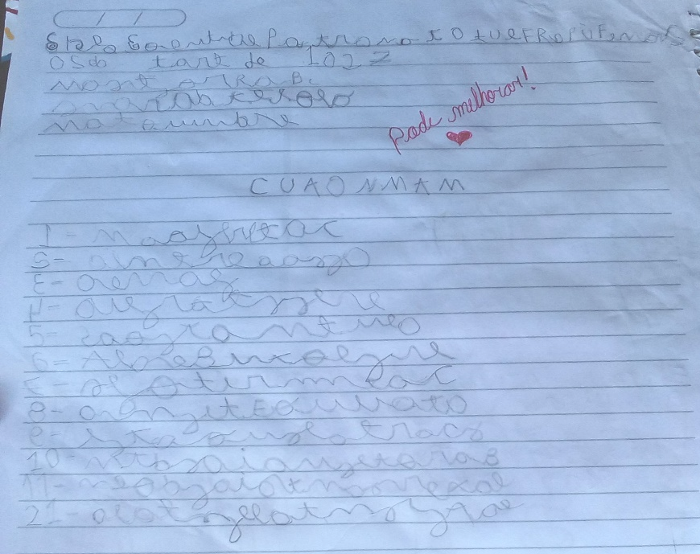
Fonte: Arquivo pessoal das autoras

Sobre a produção de Aladin, ao tentar escrever os nomes das frutas citadas anteriormente notamos que o aluno usa variáveis de letras, pseudoletras, garatujas, para representar uma palavra, mas sem entender o que a sua escrita registra, pois não conseguiu ler as suas representações quando questionado. Concordando com Ferreiro (2001), nesta primeira escrita, esta criança encontrava-se na fase pré-silábica, por não haver compreendido o caráter fonético da língua escrita, mesmo usando variadas quantidades e formas de letras para escrever qualquer palavra.
Conforme passavam-se as nossas observações e o contato com os alunos em sala de aula durante a realização das atividades, percebemos avanços na escrita e continuamos refletindo sobre as contruções do SEA pelo aluno.
A atividade que segue, foi aplicada em sala de aula, no dia 24 de abril de 2018. Apropriando-se do livro “Era uma vez uma televisão” das autoras Graça Abreu e Lia Zatz, ilustrado por Elcerda, a professora contou a história sentada no chão e os alunos em sua volta a ouvia e atentaram para o diferencial do livro, pois este é constituído de várias ilustrações que substituem as palavras. A narrativa conta a história do dono da televisão: o palhaço soldado camaleão. E esse, por causa da televisão, só arrumou confusão.
Após a mediação da leitura, os alunos conversaram sobre a história, expressando na oralidade o que mais os chamou atenção, demonstrando grande interesse em folhear o livro. Então, enquanto organizávamos o material para a realização da atividade, os alunos em seus lugares, tiveram a oportunidade de apreciar o livro, percebendo como se estruturava a história, e isto realmente era a nossa intenção em sala de aula, visto que posteriormente a atividade que solicitamos exigia que entendessem os aspectos estéticos do livro.
Mediamos a explicação da atividade, que consistia em produzir uma nova história, seguindo a estrutura narrativa do livro trabalhado em sala de aula. Para esta produção, cada aluno recebeu metade de uma folha em papel madeira, várias imagens para serem recortadas, contendo personagens da história que ouviram, e cola para iniciarem a produção textual, e assim Aladin produziu:
Figura 2- Segunda escrita de Aladin
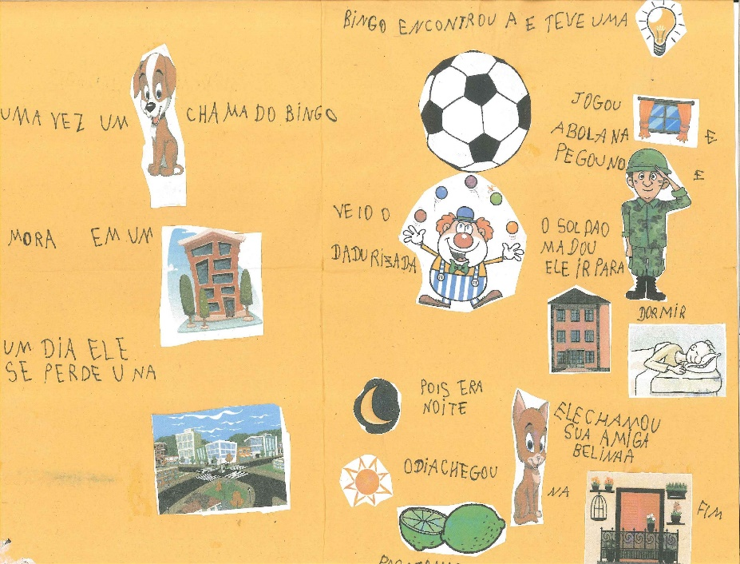
Fonte: Arquivo pessoal das autoras

Na atividade da figura 2, podemos observar a grande evolução de Aladin, pois de acordo com sua escrita, já ultrapassou a fase pré-silábica. Nesta atividade, como o aluno não conseguiu concluir em sala de aula, acreditamos que teve acompanhamento de algum adulto, em casa, mediando a construção da escrita. Seu texto é compreensível, apresentando também uma sequência lógica, e quando foi oportunizado a apresentar, fazendo a leitura para a sala, compreendeu o que escreveu.
Em relação a escrita de algumas palavras, percebemos que o aluno escreve com alguns erros, como dadu, para representar DANDO, e rizada substituindo o s pelo z. Estas marcas gráficas são naturais na fase alfabética que Aladin se encontra, pois de acordo com Morais (2012) nesta fase as notações ainda contêm muitos erros ortográficos e para Colello (2004), ainda há um longo caminho que precisa ser percorrido até a consolidação da escrita, considerando o domínio das regras e particularidades do nosso SEA.
Conscientes do poder educativo e deleite da literatura, em sincronia com o desenvolvimento das escritas, buscamos desenvolver mediações que promovessem a compreensão dos alunos.
Nesse sentido, a atividade exposta na figura 3, é um reconto escrito de uma história, por nos permitir perceber a relação da criança com o texto, o prazer que a mesma sente ao ouvi-lo e recontá-lo oralmente ou por escrito, atribuindo novas características suscitadas pela imaginação e emoções provocadas pela literatura. A atividade foi realizada no dia 06 de junho de 2018, mediada por nós, enquanto mediadora de leitura e a história escolhida foi a Galinha dos Ovos de ouro com readaptação de um autor desconhecido. No reconto, Aladin nos fornece:
Figura 3- Terceira escrita de Aladin
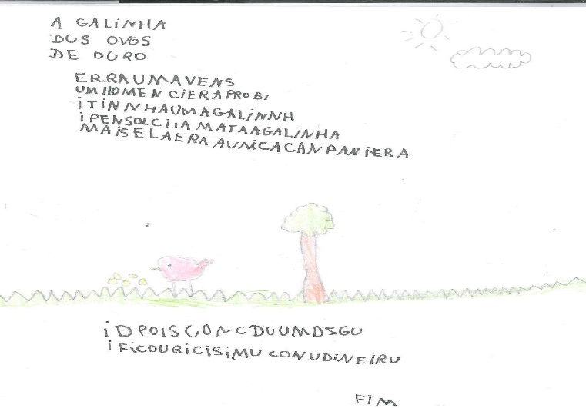
Fonte: Arquivo pessoal das autoras

A partir do reconto, notamos claramente o processo de compreensão da história. Os aluno, expressa através dos escritos resumidamente o que entendeu do texto literário, revelando o ponto forte da narrativa, relatando a vida dos personagens em suas produções.
Efetivamente, a capacidade de compreensão é um fator relevante para o processo de alfabetização, uma vez que ser alfabetizado para Ferreiro (2001), envolve muito mais que a decifração do que está escrito, mas implica compreender e colocar-se a frente para expressar seus posicionamentos sobre o que foi lido.
Na escrita de Aladin, notamos que escreve concdu para expressar CONCEDEU, usando apenas uma letra no meio da palavra para representar uma sílaba, o mesmo acontece na palavra RIQUÍSSIMO em que o aluno escreveu ricisimu, de modo que fica evidente que troca letras por acreditar que tem o mesmo valor sonoro na escrita das palavras.
Destacamos aqui, que apesar de já ter conquistado avanços e terem alcançado uma hipótese alfabética, não é sinônimo de que esteja totalmente alfabetizado, pois além de compreender como funciona o SEA, a criança tem de dominar outras convenções da língua escrita, e que nossos sujeitos ainda não conquistaram, por exemplo o uso dos sinais de pontuação e a ortografia.
Assim, acreditamos que as mediações de leitura realizadas pela professora em sala de aula, tornaram-se um forte elemento em sua prática pedagógica, que influenciou significativamente para a evolução da aprendizagem dos seus aprendizes, por instaurar oportunidades de engajamento das crianças em processos de interação na alfabetização, com recursos didáticos que os permite explorar a leitura e a escrita, organizando situações que permitem as crianças agir e serem os alfaiates do conhecimento, aproximando-os e cativando-os para ler e escrever.

CONSIDERAÇÕES FINAIS

Com esta pesquisa, buscamos contribuir com as discussões para a alfabetização, compreendendo que deve ser vivenciada considerando várias práticas educativas que mobilize o conhecimento, despertando o prazer de aprender nos alunos. Assim, evidenciamos a mediação de leitura como fio condutor que influencia diretamente no percurso de desenvolvimento da aprendizagem.
Mediante as discussões ao longo desse trabalho, pudemos desenvolver um estudo conceitual e de forma interligada entre alfabetização, mediação de leitura e a aprendizagem do SEA, por acreditarmos que mesmo apresentando-se em concepções diferentes, caminham juntas e contribuem para o desenvolvimento dos alunos, sendo quase impossível desenvolver um trabalho pedagógico desvinculando uma da outra.
As ações mediadoras com a leitura, realizadas em sala de aula, instaurou momentos que permitiu ao sujeito investigado ademtrar na cultura e tradição escrita, perpassando por desafios, incertezas, conflitos cognitivos, testando hipóteses da escrita e superando-as, através de atividade que elaborou a escrita espontaneamente, atuando nessas construções, refletindo sobre o SEA, o que proporcionou saltos evolutivos na aprendizagem do aluno, principalmente no desenvolvimento da língua escrita, ocasionando mudanças cognitivas ao longo do processo de alfabetização, uma vez que a criança demonstrou ter se apropriado de alguns mecanismos acerca do funcionamento do Sistema de Escrita Alfabética.
Nesta pesquisa, evidenciamos a atividade com a leitura como prática prazerosa que pode e deve ser trabalhada pedagogicamente com intencionalidades, explorando a literatura, usando-a em sala de aula como referência para ensinar conteúdos da escrita, permitindo aos alunos caminharem sobre os livros, para construir significados, denotando sentidos ao que lê e ao que escreve.
Diante das reflexões desenvolvidas para a construção deste trabalho, consideramos que estas possibilitarão para aqueles que tiverem acesso a ele, um entendimento acerca da mediação de leitura e sua influência para a aprendizagem, de modo que contribua significativamente para as discussões da alfabetização, e para a prática pedagógica dos profissionais envolvidos nessa área de ensino.

REFERÊNCIAS

CAGLIARI, Luiz Carlos. Alfabetização e lingüística. São Paulo: Scipione, 2009.

COLELLO, Silvia Mattos Gasparin. Alfabetização em questão. Rio de Janeiro: Paz e Terra: Biblioteca, 2004.

COSTA, Francisca Thaís Pereira. A construção da escrita pela criança: aprendizagem através da mediação da leitura literária pelo PIBID. 64 f. Monografia (Graduação em Pedagogia) – Campus Avançado Professora Maria Elisa de Albuquerque Maia, Universidade do Estado do Rio Grande do Norte, Pau dos Ferros, 2017.

FERREIRO, Emilia. Reflexões sobre alfabetização. 24 ed. Atualizada – São Paulo: Cortez 2001.

FERREIRO, Emília. TEBEROSKY, Ana. A psicogênese da língua escrita. Porto Alegre: Artmed, 1999.

FONTES, Francicleide Cesário de Oliveira; BENEVIDES, Araceli Sobreira. Alfabetização de crianças: dos métodos à alfabetização em uma perspectiva de letramento. Fórum Internacional de Pedagogia. Vitória da Conquista/BA. Anais do V FIPED. Campina Grande/PB: Editora Realize, 2013.

FREITAS, Vera Aparecida de Lucas. Mediação: estratégia facilitadora da compreensão leitora. In: RICARDO, Stella Maris Bortoni [et al.]-(orgs). Leitura e mediação pedagógica. São Paulo: Parábola, 2012.

MORAIS, Artur Gomes de. Sistema de escrita alfabética. São Paulo: Melhoramentos, 2012.

MOURA, Ana Aparecida Vieira de; MARTINS, Luzineth Rodrigues. A mediação da leitura: do projeto à sala de aula. In: RICARDO, Stella Maris Bortoni [et al.] (orgs) Leitura e mediação pedagógica. São Paulo: Parábola, 2012.

SOARES, Magda. Alfabetização e letramento. 6ª ed. São Paulo: Contexto, 2012.

VIGOTSKY, Lev Semenovich. A formação Social da Mente: o desenvolvimento dos processos psicológicos superiores. 7. ed. São Paulo: Martins Fontes, 2007.

